Investiga y escribe los eventos pertenecientes a la categoría de Acción de Visual Studio.

Unidad Educativa Fiscal Vicente Rocafuerte

• Click: ocurre cuando se presiona y suelta un botón del mouse sobre un objeto.

• DblClick: ocurre cuando se presiona y suelta dos veces un botón del mouse sobre un objeto.

• DragDrop: ocurre al arrastrar y soltar un determinado objeto con el mouse.

• DragOver: ocurre si una operación de arrastrar y soltar está en curso.

• GotFocus: ocurre cuando un objeto recibe el control o foco, ya sea mediante una acción del usuario como hacer clic en un objeto ventana, o cambiando el foco de objeto desde el programa, mediante el método SetFocus.

• LostFocus: contrario al anterior, este evento ocurre cuando el objeto pierde el enfoque, sea mediante acción del usuario o efectuado desde la aplicación.

• KeyDown: ocurre cuando el usuario mantiene presionada una tecla.

• KeyUp: ocurre cuando el usuario deja de presionar una tecla. Este evento sucede precisamente al terminar el evento KeyDown.

• KeyPress: ocurre como cuando se presiona y suelta una tecla.

• MouseDown: ocurre cuando el usuario presiona un botón del mouse.

• MouseUp: se produce cuando el usuario suelta el botón del mouse.

• MouseMove: este evento ocurre mientras el usuario mueve o desplaza el puntero del mouse sobre un objeto.

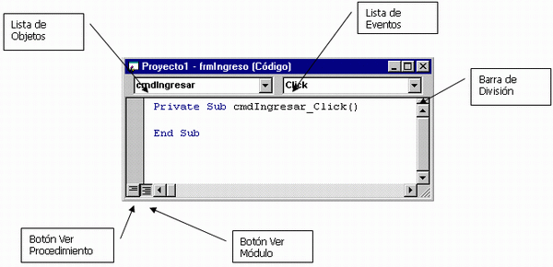Dibuja la ventana de eventos de Visual Studio ordenados por categoría.